Г………………………. и г…………………………..
1. Рассмотрите иллюстрации. Обозначьте тему урока. Впишите название эмоции (характеристики человека) под каждым рисунком.
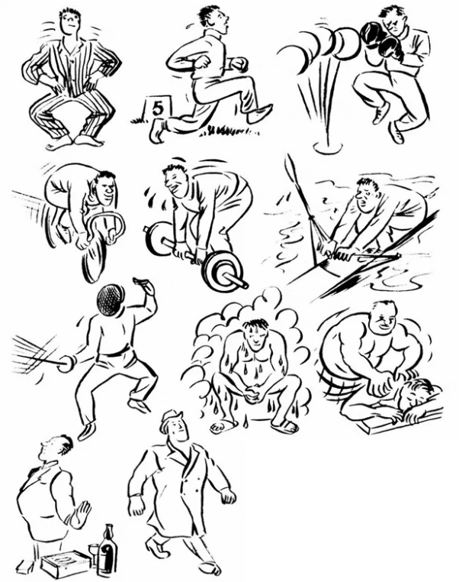 |  |  | 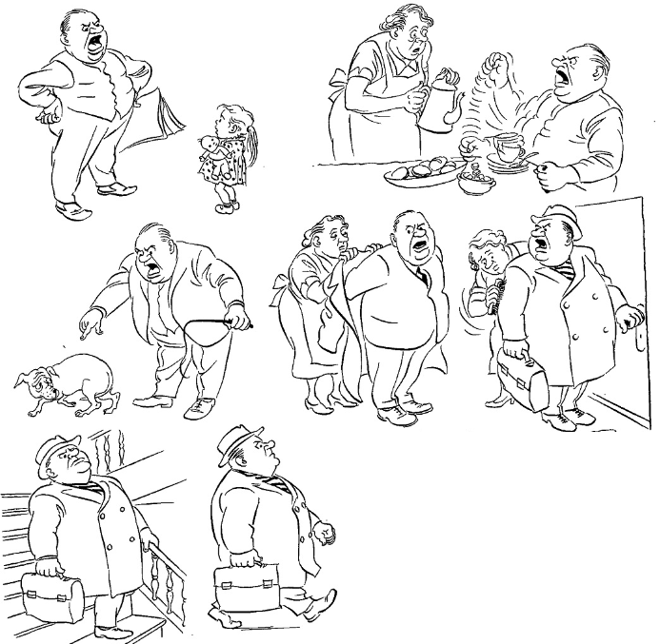
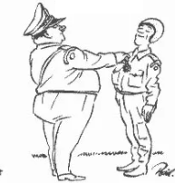 | 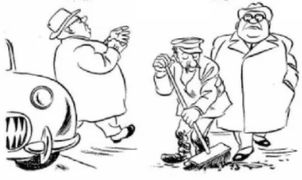 | 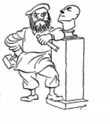 | 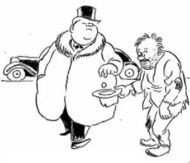 | 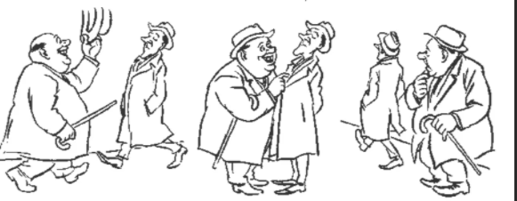
*Для создания данной распечатки были использованы карикатуры Хёрлуфа Бидструпа(1912-1988)
2. Какие библейские истории рассказывают о самом страшном грехе?
3. Сделайте вывод о положительных и отрицательных сторонах гордости
Положительные стороны гордости | Отрицательные стороны гордости

